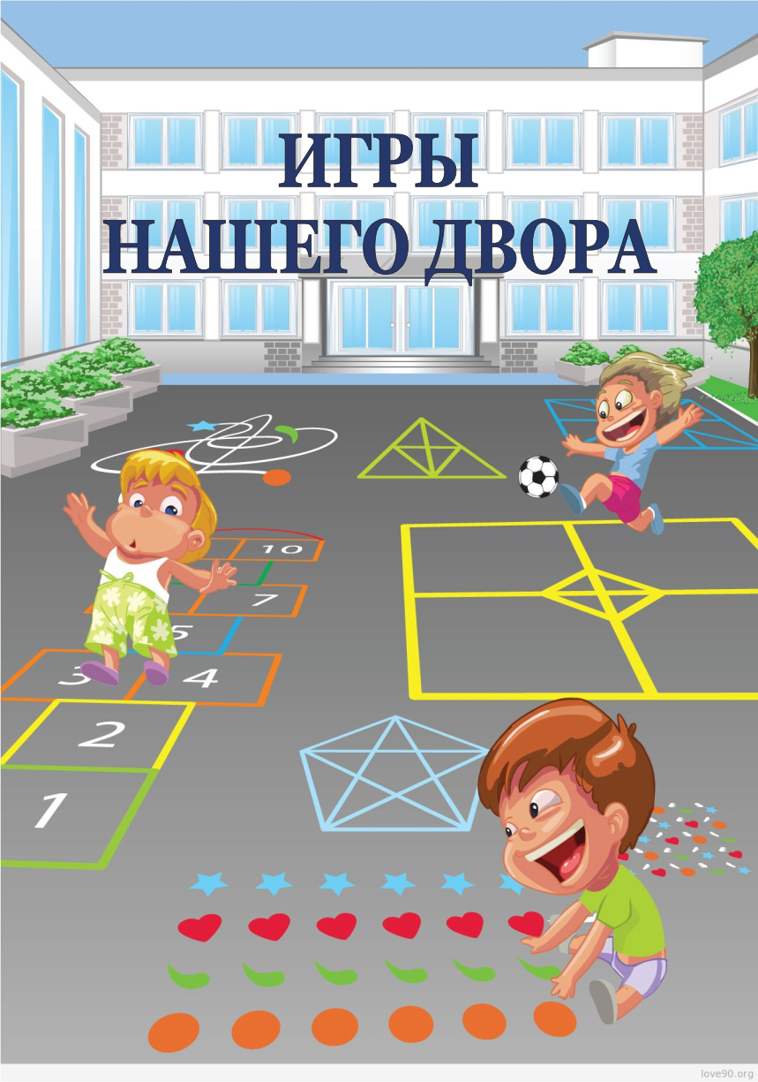"Резиночки"
Цель: развивать вестибулярный аппарат, координацию, внимательность. Учить тренироваться, побеждать, достойно проигрывать, прыгать выше всех и дружить с девочками, даже если в данную минуту они соперницы.
Ход игры:
Главный атрибут этой игры для девочек — бельевая резинка. Идеальное количество играющих — 3–4 человека. Каждая участница выполняет прыжковые фигуры и комбинации на разной высоте: от уровня щиколоток (прыгают «первые») до уровня шеи (прыгают «шестые»). Как только прыгунья ошибается, на ее место встает другая участница, а допустившая ошибку девочка надевает на себя резинку. Если игроков четверо, пары меняются местами, когда оба игрока из одной пары поочередно допускают ошибки.

"Классики"
Цель: развивать ловкость, меткость, умение концентрироваться и знание цифр.
Ход игры: требуются мелки, асфальтовая площадка и камушек (или шайба). Рисуешь мелком клеточки с цифрами в определенной последовательности, и можно прыгать хоть в одиночку. Главное — попасть камнем в клетку, допрыгать до нее на одной или двух ногах и вернуться обратно тем же путем. Самым удачливым игроком считается тот, кому удается пройти весь путь от единички до десятки. Количество игроков в «классики» может быть любое.

"Бояре"
Цель: развивать умение быть в команде и выигрывать в ситуации «один против всех».
Ход игры: участники этой старинной русско-народной игры делятся на две равные команды и становятся друг напротив друга шеренгами, взявшись за руки, на расстоянии 10–15 м. Команды двигаются навстречу, произнося по очереди длинную речовку: «Бояре, а мы к вам пришли, дорогие, а мы к вам пришли...» Диалог заканчивается словами: «Бояре, отворяйте ворота, отдавайте нам невесту навсегда». Тот, кого выбирают невестой, должен после этого разбежаться и прорвать цепь противника. Если попытка оказывается удачной, игрок возвращается в свою команду, если нет — остается в другой. Следующий кон начинает проигравшая команда. Цель игры — собрать в команде как можно больше участников.

"Тише едешь, дальше будешь — стоп"
Цель: развивать координацию, умение быстро бегать и реагировать на меняющиеся обстоятельства.
Ход игры: задача водящего — стать спиной к участникам на линии финиша (чем больше будет расстояние между водящим и участниками, тем лучше) и громко произнести: «Тише едешь, дальше будешь — стоп». Пока водящий говорит (а делать он это может в любом темпе), участники стараются как можно дальше убежать по направлению к финишу. Как только водящий замолкает, нужно застыть на месте. Тот, кто не успел остановиться или сделал случайное движение, выбывает из игры. Побеждает тот, кто доберется до линии финиша первым и дотронется до водящего.

"Колдунчики"
Цель: развивать умение шустро бегать, быстро соображать и реагировать на происходящее.
Ход игры: участники убегают от водящего (эта игра — разновидность салок). Водящий догоняет игрока и дотрагивается до него — осаливает. Осаленный расставляет руки, а любой другой участник может подбежать, дотронуться до него и «выручить». Задача водящего — не отходить далеко от осаленного и не подпускать к нему никого ни на шаг.

"Море волнуется раз"
Цель: развивать воображение, спонтанность и артистичность.
Ход игры: ведущий отворачивается от игроков и произносит считалочку:
Море волнуется раз,
Море волнуется два,
Море волнуется три,
Морская фигура на месте замри!
Пока он говорит, участники хаотично двигаются в любом порядке, изображая руками движения волн. Как только водящий замолкает, нужно замереть в какой-нибудь фигуре. Водящий подходит к одному из игроков и дотрагивается до него. Игрок изображает свою фигуру в движении, а водящий угадывает, что это такое. Игрок, чью фигуру не удалось угадать, сам становится водящим.

"Казаки-разбойники"
Цель: развивать базовые навыки разведчиков, умение ориентироваться на местности и стойкость.
Ход игры: игроки делятся на две команды — «казаков» и «разбойников». Договариваются, на какой территории играют. Это может быть двор, подъезд, улица, несколько дворов. «Разбойники» загадывают секретное слово. «Казаки» отходят в сторону так, чтобы не видеть «разбойников». «Разбойники» убегают, помечая стрелками на асфальте (стенах домов, бордюрах, деревьях и т.п.) направление своего движения. Начинают бежать группой, а потом разбегаются кто куда, стараясь запутать стрелками «казаков». Задача «казаков» — найти по стрелкам «разбойников».

"12 палочек"
Цель: развивать умение грамотно прятаться и быстро бежать при первой необходимости.
Ход игры: игра напоминает классические прятки. 12 небольших палочек укладываются на «рычаг» (например, на дощечку и положенный под нее камушек) так, чтобы, наступив на рычаг, можно было разбросать палочки. Задача водящего — собрать палочки, сложить их на рычаг, произнести с закрытыми глазами считалочку и отправиться на поиски спрятавшихся игроков. Как только водящий обнаруживает игрока, бежит к «рычагу» и разбивает палочки, называя имя найденного. Игрок становится водящим. Если найденный успевает опередить водящего и добежать до палочек первым, водящий не меняется.

"Вышибалы"
Цель: развивать умение уворачиваться, ловкость, координацию движений
Ход игры:
«Вышибалы» — два игрока — встают с двух сторон площадки. Остальные игроки находятся в центре. Задача «вышибал» — бросая мяч друг другу, попасть в любого из «центральных» игроков. Задача игроков – увернуться от летящего мяча. Тот, в кого попали, выходит из игры. Другие участники могут «спасти» выбывшего игрока, поймав мяч в воздухе (главное условие — не от земли, иначе тоже вылетаешь). Когда в команде «центральных» игроков остается один участник, он должен увернуться от мяча столько раз, сколько ему лет. Если ему удается это сделать, все выбывшие возвращаются на прежние места.

"Я знаю 5 имен"
Цель: развивать многозадачность, эрудицию, способность исправлять свои ошибки и двигаться дальше.
Ход игры: первый игрок берет мяч в руки, произносит: «Я знаю одно имя девочки», ударяет одной рукой мячом о землю и называет имя. Потом продолжает с разными вариациями: «Я знаю одно имя мальчика», «Я знаю один цвет», «Я знаю одно животное», «Я знаю один город». Когда все комбинации использованы, игрок произносит те же самые считалки, только уже на счет два: «Я знаю два имени девочки» — и далее по кругу. Игра продолжается до десяти. Если, отбивая мяч, игрок не успел назвать имя или ударить по мячу, ход переходит к другому участнику. Когда мяч, пройдя через всех участников, возвращается к первому игроку, он продолжает играть с той фразы, на которой ошибся. Побеждает тот, кто первым добирается в этой речевке до десятки.

"Съедобное-несъедобное"
Цель: развивать чувство юмора, умение внимательно слушать и быстро реагировать.
Ход игры: все игроки садятся или встают в ряд. Водящий кидает мяч одному из участников и одновременно называет какой-нибудь предмет. Если предмет «съедобный», игрок ловит мяч. Если нет — отбивает. Задача водящего — запутать игрока, например, в цепочке «яблоко-дыня-морковь-картошка» неожиданно произнести: «утюг». Если игрок ошибается и «съедает» «несъедобное», то сам становится водящим. Чем быстрее водящий кидает мяч и называет предметы, тем азартнее и интереснее играть.

Колечко-колечко
Цель: развивать способность следить за манипуляциями окружающих, действовать быстро и решительно.
Ход игры: игроки садятся в ряд и складывают ладони лодочкой. Водящий держит в кулаке или сложенных ладонях мелкий предмет, например монетку, пуговицу, колечко. По очереди обходит каждого игрока, вкладывая в его «лодочку» свою и произнося считалку: «Я ношу-ношу колечко и кому-то подарю». Задача водящего — незаметно вложить «колечко» одному из игроков и произнести «Колечко-колечко, выйди на крылечко!» После этого игрок, которому достался предмет, вскакивает и пытается убежать. Задача остальных участников — задержать убегающего.

Вы поедете на бал?
Цель: развивать воображение, подбирать синонимы и задавать вопросы, умение нестандартно мыслить, следить за собственной речью, удерживать внимание и быстро находить выход из сложившейся ситуации.
Ход игры: Водящий произносит считалку:
Вам барыня прислала кусочек одеяла
Велела не смеяться,
Губки бантиком не делать,
«Да» и «нет» не говорить,
Черно с белым не носить.
Вы поедете на бал?
После считалки водящий задает игроку самые разные уточняющие вопросы: в чем поедет, на чем поедет, какого цвета будет платье или брюки, как зовут жениха и т.д. Задача игрока — ответить на вопросы, не используя слова «да», «нет», «черный», «белый». Интереснее всего перемешивать простые и сложные вопросы, менять темп речи и интонацию.

"Я садовником родился"
Цель: развивать память, внимание, смелость и готовность отвечать за свои поступки.
Ход игры: каждый игрок выбирает себе имя — название цветка и сообщает его «садовнику» -водящему и другим игрокам. Водящий произносит считалочку: «Я садовником родился, не на шутку рассердился, все цветы мне надоели, кроме...» И называет «имя» (название цветка) одного из игроков. Происходит диалог между водящим и игроком. Игрок произносит название одного цветка из тех, что есть в команде. Участник, чье имя прозвучало, должен откликнуться. Диалог продолжается. Тот, кто ошибся: например, не отреагировал на свое имя, перепутал название цветов, — отдает фант (любую свою вещь). В конце игры фанты разыгрываются. «Садовник» отворачивается, вещь достают и спрашивают водящего: «Что делать этому игроку?» «Садовник» назначает задание (попрыгать на одной ноге, поприседать, спеть, рассказать стихотворение и т.д.) — игрок «отрабатывает» фант и забирает свою вещь.

"Горячая картошка"
Цель: развивать ловкость, координацию движений, внимание.
Ход игры: все игроки становятся в круг и перебрасывают друг другу мяч, отбивая его. Если кто-то из игроков мяч не отбил, он садится на корточки в центр круга ("котел"). Игра продолжается.
Любой игрок по желанию может выручить «провинившихся». Для этого он, отбивая мяч, старается попасть им по сидящим в центре круга. «Освобожденный» (тот, кого коснулись мячом) вновь принимает участие в игре.
Сидящие внутри круга стараются поймать летящий мимо мяч. Важно - при этом нельзя вставать с корточек в полный рост, можно только пытаться подпрыгнуть, не вставая в полный рост. Если кому-то из игроков это удалось, то все «наказанные» возвращаются в игру, а игрок, бросавший мяч, занимает их место.
Для игроков помладше - то же самое, но мяч можно не отбивать, а ловить в две руки и быстро (!!! - картошка же горячая, обожжемся !!!) перекидывать следующему игроку. Если кто-то замешкался - тоже идет в круг "провинившихся".
Штандер-стоп (хали-холо)
Ход игры: участники – не менее 4 человек.
Считалкой выбираем водящего. Он берет мяч в руки и становится в центр круга, который образуют остальные игроки. Водящий подбрасывает мяч и называет имя любого игрока (например, "Штандер-Паша"; «Штандер-Вася», еще вариация - "Хали-хало Паша"). Тот, чье имя назвали, должен поймать мяч, в это время все остальные разбегаются как можно дальше от него. Как только мяч пойман, игрок кричит: Штандер-стоп! (Хали-Хало стоп!)
Все замирают на месте.
Игрок с мячом выбирает любого игрока, до которого ему нужно будет дотронуться мячом.
Дальше игрок начинает говорить, сколько и каких шагов ему понадобится для того чтобы достать до игрока.
Шаги:
- гигантские - шаг на весь размах ноги
- человеческие - обычные шаги
- лилипутские - когда пятка одной ноги ставится сразу перед носком другой
- муравьиные - на носочках делают маленькие шажки (один шажок сразу перед другим)
- зонтики - кружок вокруг себя на одной ноге
- утиные - шаги вприсядку
- лягушка - прыжок
- верблюжьи - нужно было шагать туда, куда доплюнул
Лучше назвать кучу "развлекательных" шажков, чтоб было веселее. Например: "До Кати 7 гигантских, три зонтика, два лилипутских..." После того, как названы все шаги, игрок с мячом выполняет их и должен кинуть мяч в сторону загаданного игрока. Если игрок мяч поймал или увернулся, водящий снова подкидывает мяч вверх и все повторяется сначала. Если попал, то игрок становится водящим.

